Lớp 4
TIẾT 1: LÍ THUYẾT ÂM NHẠC: MỘT SỐ KÍ HIỆU ÂM NHẠC
HÁT: CHUÔNG GIÓ LENG KENG
Nhận biết được các kí hiệu, nêu tên các nốt nhạc trong bài đọc nhạc số 1.
- Nhận biết được các kí hiệu: khuông nhạc, dòng kẻ phụ, khoá Son và vị trí 7 nốt nhạc trên khuông.
- Hát đúng giai điệu và lời ca bài hát Chuông gió leng keng. Biết hát kết hợp vỗ tay theo phách, theo nhịp.

- Giáo dục HS biết yêu âm nhạc
II. Đồ dùng dạy học:
1. Giáo viên:
- Đàn phím điện tử, thanh phách. File âm thanh mp3 nguồn hành trang số. 2. Học sinh:
- Sách giáo khoa
III. Các hoạt động dạy học chủ yếu:
Hoạt động của GV | Hoạt động của HS
1. Mở đầu:  - Trò chơi: “Đọc lời ca theo tiết tấu tự sáng tạo”  * GV có thể gợi ý HS đọc lời ca theo hình tiết tấu:    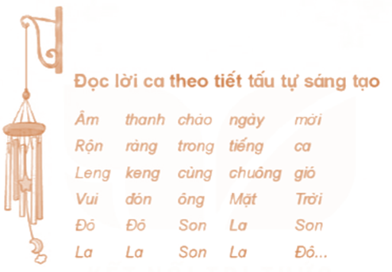 | - HS đọc lời ca theo tiết tấu, khuyến khích học sinh đọc theo tiết tấu tự sáng tạo.
2. Hình thành kiến thức mới.  HĐ1: Lí thuyết âm nhạc: Một số kí hiệu ghi nhạc  * Quan sát các hình vẽ và nhận xét và trả lời câu hỏi:  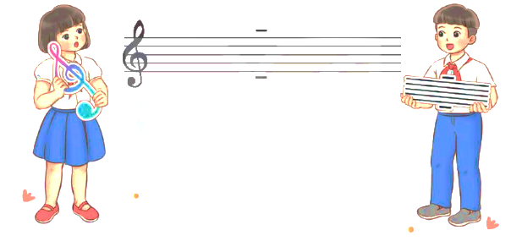  + Có mấy dòng kẻ dài? Chúng nằm như thế nào với nhau?  + Có mấy dòng kẻ ngắn? Chúng nằm ở đâu so với dòng kẻ dài?  + Hãy nói tên hình vẽ (khoá Son) đặt ở đầu các dòng kẻ?  * Khuông nhạc, khoá Son, vị trí 7 nốt nhạc trên khuông.  - Khuông nhạc và dòng kẻ phụ.  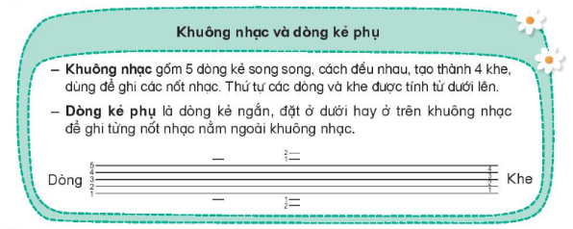  - Khóa son.  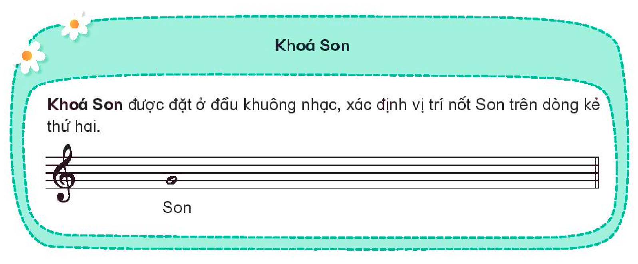  - Vị trí 7 nốt nhạc trên khuông.  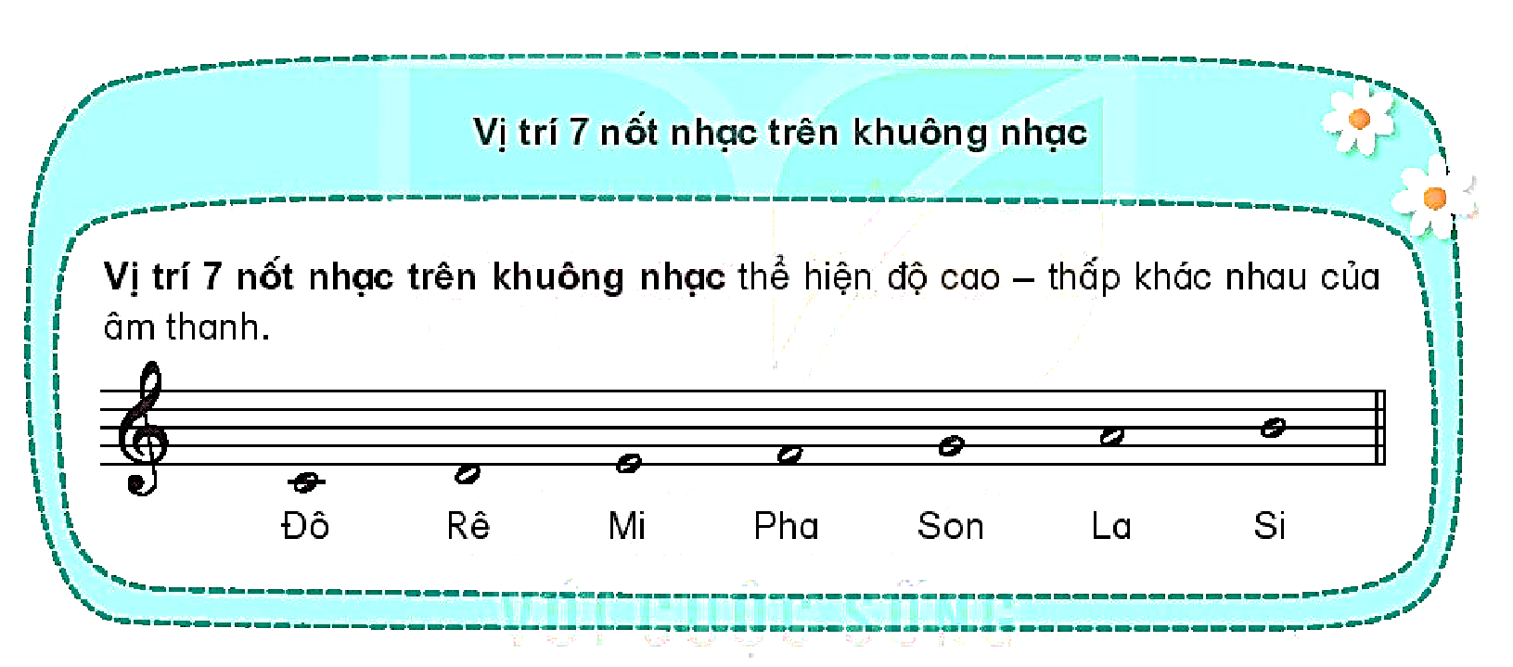  - Nhận xét hình dáng khóa Son và nêu vị trí các nốt nhạc trên khuông  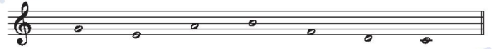 | + Có 5 dòng kẻ dài. Chúng nằm song song và cách đều nhau  + Có 2 dòng kẻ ngắn. Chúng nằm song song với dòng kẻ dài.  + Tên hình vẽ là khoá Son đặt ở đầu các dòng kẻ  - HS tìm hiểu về khuông nhạc và dòng kẻ phụ.  - HS thực hành kẻ khuông nhạc và dòng kẻ phụ.  - HS tìm hiểu về khóa son.  - HS có thể thực hành vẽ khóa son trên khuông nhạc.  - HS lắng nghe và ghi nhớ vị trí 7 nốt nhạc trên khuông nhạc.  - HS thể hiện cao độ của 7 nốt nhạc.  - HS nêu tên các nốt nhạc trên khuông.
HĐ2: Hát: Chuông gió leng keng  - Tìm hiểu tác giả, tác phẩm: GV yêu cầu HS quan sát bản nhạc và giới thiệu bài hát Chuông gió leng keng.  - Nghe hát mẫu.  - Đọc lời ca.  + Chia câu (4 câu)  - Khởi động giọng.  - Tập hát từng câu.  + Câu 1: Kìa nhìn xem … trong lành.  + Câu 2: Chuông gió ơi … gió về.  + Câu 3: Leng keng … gần xa.  + Câu 4: Leng keng … mọi nhà.  * Lưu ý: ca từ ở chùm 3 (hát đều tiếng) | - GV yêu cầu HS quan sát bản nhạc và nghe giới thiệu về nhạc sĩ Lê Vinh Phúc và giới thiệu bài hát Chuông gió leng keng.  - HS nghe và nêu cảm nhận ban đầu về bài hát.  - HS đọc lời ca theo tiết tấu bài hát.  - HS khởi động giọng.  - GV có thể thay đổi các mẫu khởi động giọng tạo hứng thú cho HS.  - HS tập hát
3. Luyện tập – thực hành.  - Đọc với nhạc đệm: GV đàn/ mở file mp3 và hướng dẫn HS hát theo nhạc đệm.  - Tổng kết và nhận xét tiết học.  GV nhận xét tiết học, dặn dò HS về nhà tự luyện tập và chuẩn bị cho bài sau. | - HS hát theo nhạc đệm.  - HS lắng nghe và ghi nhớ
IV. Điều chỉnh sau bài học:
…………………………………………………………………………………………………………………………………………………………………………

